Литература:
1. Голованов, Я.К. Королев [Текст] /
Я. Голованов. – М.: Мол. Гвардия, 1972. – 256 с.: ил.

2. С.П. Королев [Текст]: сборник. – М.: Знание, 1977. – 64 с.- (Серия «Космонавтика,
Астрономия )

3. Космические исследования[Текст] //Энциклопедический словарь юного физика
[Текст] /Сост. В.А. Чуянов. – М.: Педагогика,
1984. - С.128- 131 с.: ил.

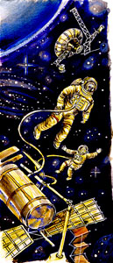

Ждем Вас по адресу:
п. Красногвардейское
ул. Энгельса, 21
телефон: 2-48-34

Составитель : Кубаткина, Е.
МБУК «ЦБС» Красногвардейского р-на РК
Королев.
История жизни
к 110 -летию со дня рождения ученого и конструктора в области ракетостроения и космонавтики

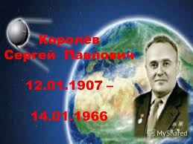

То, что казалось несбыточным на протяжении веков, что вчера было лишь дерзновенной мечтой, сегодня становится реальной задачей, а завтра свершением

С. Королев
п. Красногвардейское 2017 г.
Королев Сергей Павлович - известный советский ученый, конструктор, главный организатор производства ракетно-космической техники и ракетного оружия СССР, основоположник практической космонавтики.
Под руководством Сергея Королева были созданы баллистические и геофизические ракеты, первые искусственные спутники Земли, спутники различного назначения («Электрон», «Молния-1», «Космос», «Зонд» и др.), космические корабли «Восток», «Восход», на которых впервые в истории совершены космический полет человека и выход человека в космос.
Родился Королев Сергей Павлович 12 января 1907 года в Житомире в семье обыкновенного учителя. Его родители развелись, когда он был совсем маленьким, поэтому уже с годовалого возраста Сергей жил с дедушкой по матери в Нежине. Королев не был «ботаником». Он серьезно занимался спортом, увлеченно работал в школьных мастерских и штудировал математику и физику… Мог пройти на руках весь школьный коридор. Несмотря на практичный ум, Королев верил в приметы. Например, он очень не любил, когда во время подготовки к старту на площадке были женщины. Королев всегда носил в правом кармане пиджака две монетки — на счастье. Перебирал их в сложные моменты жизни.
Сергей Павлович работал главным конструктором ракетно-космической техники. Он руководил запуском первого в мире искусственного спутника Земли в 1957 году и выведением на орбиту первого в мире космического корабля с человеком на борту.
В 1961 году 27 июня 1938 Королев был обвинен во вредительстве и арестован. Отсидел в Бутырской тюрьме, где поддавался пыткам. Даже после выхода с тюрьмы долгое время ему приходилось работать в камерах КГБ.
Был в его жизни такой случай – однажды возвращаясь с Дальнего Востока в Москву, Сергей Павлович планировал отплыть с Магадана на пароходе «Индигирка». Но все билеты были распроданы, и ему пришлось немного отложить поездку. Это спасло жизнь ученому — пароход утонул поблизу острова Хоккайдо, попав в сильный шторм.
Королев С.П. имеет множество наград – Золотую медаль им. К. Э. Циолковского, Ленинскую премию, два ордена Ленина, орден «Знак Почета» и медали.
Мечтой жизни Королева, была высадка космонавтов на Красную планету Марс.
Имя Сергея Павловича Королева при жизни считалось секретным, как равно и его разработки. О нем ни говорили в новостях, ни писали в газетах СССР, хотя в Европе и Америке ученого прекрасно знали. После того, как был запущен первый спутник, комитет Нобелевской премии спросил у Хрущева кому давать премию? Тот ответил, что спутник был запущен соцсистемой и народом. Заговорили об ученом только после его смерти. С 1966 года АН СССР было учреждено золотую медаль им. Королева. Ее выдают студентам высших учебных заведений.
Умер Королев С.П. 14 января 1966 года
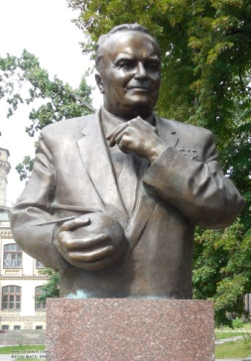

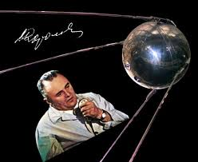
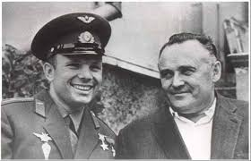
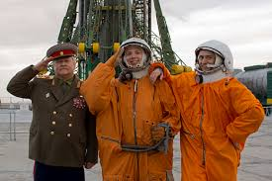

Источник: http://kratkoe.com/sergey-korolev-interesnyie-faktyi/ Кратко обо всем © kratkoe.com
http://to-name.ru/
https://ru.wikipedia.org/
http://www.pravda.ru/
https://ria.ru

